Паспорт занятия
Тема: «Я гражданин России»
Цель: организация деятельности обучающихся по ознакомлению с Конституцией Российской федерации, правами и обязанностями ребенка.
Задачи:
Образовательная: создать условия для ознакомления с Конституцией РФ; закрепления знания о государственной символике;
Развивающая: способствовать развитию навыка работы в группах, познавательного интереса к своей Родине, психических процессов.
Воспитательная: содействовать воспитанию осознанного уважения к основному закону страны, патриотизма и любви к своей Родине.
Тип: комбинированный
Оборудование: презентация, карточки для работы в группах, карточки для проведения рефлексии, аудиозапись гимна РФ.
Планируемые результаты:
Личностные результаты:
Л1 - Ценить и принимать следующие базовые ценности: «добро», «терпение», «родина»
Л2 - Формирование интереса к учению.
Метапредметные результаты:
Регулятивные:
Р1 - Следовать режиму организации учебной и внеучебной деятельности.
Р2 - Организовывать свое рабочее место под руководством учителя.
Р3 - Определять план выполнения заданий во внеурочной деятельности под руководством учителя.
Познавательные:
П1 - Отвечать на простые и сложные вопросы учителя.
П2 - Самостоятельно делать выводы, перерабатывать информацию, преобразовывать её.

Коммуникативные:

К1 - Участвовать в диалоге; слушать и понимать других, высказывать свою точку зрения на события, поступки.
К2 - Оформлять свои мысли в устной и письменной речи с учетом своих учебных и жизненных речевых ситуаций.
К3 - Соблюдать простейшие нормы речевого этикета: здороваться, прощаться, благодарить.
.

Ход занятия

Этап | Ход мероприятия | УУД
1. Орг. момент | Звучит гимн РФ  - Здравствуйте, ребята. Присаживайтесь. Сегодня мы проведем мероприятие, посвященное Конституции РФ. Оно называется «Я гражданин России».  - Что сейчас прозвучало?  - Верно. Гимн Российской Федерации. | Л1; Р2, К1.
2. Основной этап | Ученик читает стихотворение «Наша Родина» Г. Ладонщикова  И красива и богата  Наша Родина, ребята.  Долго ехать от столицы  До любой ее границы.  Все вокруг свое, родное:  Горы, степи и леса:  Рек сверканье голубое,  Голубые небеса.  Каждый город  Сердцу дорог,  Дорог каждый сельский дом.  Все в боях когда-то взято  И упрочено трудом!  - Мы живем в великой стране. Наша Родина такая большая, что если мы захотим проехать из края в край даже на самом быстром поезде, эта дорога займёт целую неделю, а на самолёте придётся лететь полдня. В состав России входят 83 субъекта Российской Федерации: 21 республика, 9 краев, 4 автономных округа, 1 автономная область, 46 областей, города федерального значения - Москва и Санкт-Петербург. В России проживают 180 наций и народов. Каждый народ имеет свой язык. Все они объединились в одно большое государство.  - Как называется наше государство?  - Какой город является столицей нашей Родины?  - А как вы думаете, что означает слово Федерация?  - «Федерация» означает союз, объединение. Россия объединяет в своём составе республики, края, области, автономные округа.  - У каждой страны есть свои отличительные знаки. А какие отличительные знаки Российской Федерации знаете вы?  - Что такое гимн?  Гимн – это торжественная песня страны.  - Государственный гимн Российской Федерации исполняется при вступлении в должность Президента, при открытии и закрытии торжественных собраний, при проведении торжественных мероприятий, воинских ритуалов и спортивных соревнований. При официальном исполнении Государственного гимна Российской Федерации присутствующие выслушивают его стоя, мужчины – без головных уборов.  - А вы знаете, кто написал слова и музыку для гимна РФ?  - Музыку написал Александр Александров, а слова – Сергей Михалков.  - Что такое Флаг?  Флаг – полотнище правильной геометрической (чаще всего, прямоугольной) формы, имеющее какую-либо специальную расцветку.  - Флаг в любом государстве так же является символом достоинства и независимости нации. Когда начиналась война, мужчины становились «под знамена» и приносили присягу на верность своей стране. Трехцветный флаг был введен при отце Петра I – Алексее Михайловиче. Разработчики государственных цветов исходили из следующих данных. По русским понятиям красный цвет символизировал отвагу: войну, героизм, огонь; синий – небо, верность, духовность; белый – мир, чистоту, правду, благородство. Эти три цвета являлись самыми предпочтительными и традиционными цветами русского народа.  - Петр I не стал изменять государственные цвета, но внес одно серьезное новшество – определил точное расположение горизонтальных полос: белый, синий, красный. Государственный флаг постоянно поднят над резиденцией Президента в Кремле, над зданиями Правительства, Государственной Думы и другими государственными учреждениями.  - Назовите правильную последовательность цветов на Российском флаге.  - Что такое герб?  Герб – это отличительный знак государства, изображаемый на флагах, монетах, печатях. Слово «герб» в переводе означает «наследство»  - Сегодня государственный герб России представляет собой двуглавого орла, помещенного на красном геральдическом щите; над орлом три короны: над головами – две малые и над ними – одна большая; в лапах орла – скипетр и держава; на груди орла старинный московский герб – красный щит с изображением всадника, поражающего копьем дракона.  - Для чего нужно знать символы государства? (Государственные символы России должен знать каждый, ведь в них проявляется история и традиции нашей страны.)  - Итак, для любого государства его главные символы существуют в триединстве: герб, флаг, гимн. Но есть символы неофициальные.  - Что могло бы стать символом нашей страны, по которому иностранцы безошибочно определят: это Россия? (Берёзка, матрёшка, самовар, медведь, Московский Кремль, Большой театр, русский балет, Красная площадь).  - Каждая страна живет по своим законам. Как называется документ, в котором записаны права и обязанности граждан России? (Конституция России)  - Государственные символы – герб, флаг, гимн закреплены Основным Законом нашей страны - Конституцией Российской Федерации. Уважение к закону в нашей повседневной жизни начинается с уважения к Конституции страны.  - Ребята, что такое Конституция?  - Конституция Российской Федерации – это основной закон нашего государства, который имеет высшую юридическую силу, прямое действие и применяется на всей территории РФ.  - Когда отмечается День Конституции РФ? (12 декабря)  - Как зовут президента России? (В.В. Путин)  - Для чего нужно знать Основной Закон? (примерные ответы детей)  - Знание Конституции страны необходимо её гражданам, чтобы:  - осознавать свои права и свободы, предоставляемые Основным Законом;  - применять конституционно закрепленные права в собственных интересах и в интересах сограждан;  - использовать реальные возможности правовой защиты своих интересов, гражданских прав и обязанностей.  - Конституция РФ состоит из преамбулы, 2 разделов, 9 глав, 137 статей и 9 параграфов переходных и заключительных положений.  - Конституция РФ закрепляет основы конституционного строя России, права и свободы человека и гражданина, федеративное устройство, организацию высших органов государственной власти. В Конституции РФ записаны наши права, свободы и обязанности.  - Как вы думаете, на что имеет право человек согласно Конституции?  - Наши свободы – свобода слова, вероисповедания и совести. Например, свобода слова – мы имеем право искать, собирать и распространять информацию, но не имеем права вмешиваться в личную жизнь других людей, разглашать государственную тайну. Также у каждого из нас есть обязанности, записанные в Конституции.  - Какие обязанности есть у вас?  - быть вежливым и хорошо себя вести;  - учиться хорошо;  - подчиняться решениям органов самоуправления в школе;  - не опаздывать на уроки;  - брать все необходимое для уроков в школу;  - записывать и выполнять домашнее задание;  - поддерживать чистоту и порядок, не допускать порчу школьного имущества;  - участвовать в школьных мероприятиях.  - Ребята, кто, прежде всего, проявляет беспокойство о вас, пытается уберечь от неприятностей, создать все необходимые для вашего развития условия, защитить ваши интересы и права? (Родители, родственники, семья)  - Конечно, ваши родители, семья. Но о детях заботятся и многочисленные общественные и государственные организации, которые главной своей задачей считают защиту детей. Наиболее авторитетной среди них является ООН (Организация Объединенных Наций)  - 20 ноября 1989 года ООН была принята Конвенция прав ребенка. В ней говорится, что государства, подписавшие ее, взяли на себя обязательства заботиться о вас, вашем здоровье, благополучии, образовании и всестороннем развитии.  - Какие права имеет ребенок?  Право на жизнь.  Право на имя при рождении.  Право на медицинскую помощь.  Право на образование.  Право на отдых и досуг.  Право на индивидуальность.  Право свободно выражать свои взгляды.  Право на специальную охрану и защиту.  Право на заботу и воспитание родителями.  Право на всестороннее развитие и уважение человеческого достоинства.  Право на защиту своих прав и законных интересов родителями.  -Мы с вами поговорили о Конституции России, символах РФ, правах и обязанностях детей, которые прописаны в Конституции. Сейчас мы вам предлагаем выполнить несколько заданий на закрепление.  Игра «Да! Нет!»  Давайте поиграем. Я зачитываю статью. Если это в пользу человека – хором говорим: «Да!». Если это противоречит закону, хором говорим: «Нет!».  – Россия – наша страна?  – Да!  – Имеет ли человек право на личную неприкосновенность?  – Да!  – Можно ли человека обращать в рабство?  – Нет!  – Можно ли относиться к человеку жестоко?  – Нет!  – Защищён ли человек законом?  – Да!  – Имеет ли право человек защищать себя с помощью суда?  – Да!  – Можно ли без разрешения войти в жилище человека?  – Нет!  – Может ли человек свободно передвигаться по своей стране?  – Да!  – Можно ли уехать из страны, а потом вернуться назад?  – Да!  – Может ли человек владеть имуществом?  – Да!  – Можно ли запретить свободный выбор труда?  – Нет!  - Молодцы, вы отлично справились с заданием. И последнее задание – перед вами лежат карточки, они все перепутаны, вам предстоит разложить их на 2 группы. В 1 – права ребенка, во 2 – обязанности.  Обязанности  - быть вежливым и хорошо себя вести;  - учиться хорошо;  - не опаздывать на уроки;  - брать все необходимое для уроков в школу;  - записывать и выполнять домашнее задание;  - поддерживать чистоту и порядок, не допускать порчу школьного имущества;  - участвовать в школьных мероприятиях.  Права  - Право на жизнь.  - Право на имя при рождении.  - Право на медицинскую помощь.  - Право на образование.  - Право на отдых и досуг.  - Право свободно выражать свое мнение.  - Право на заботу и воспитание родителями.  -Молодцы, ребята. | Л1; Р2; К1, К2
3. Заключительный этап | - Наш разговор сегодня подошел к концу. Я думаю, что он был полезен для вас. Вы узнали о Конституции России, о правах и обязанностях граждан.  - Великий русский поэт Николай Алексеевич Некрасов сказал: «Поэтом можешь ты не быть, но гражданином быть обязан!»  - Чтобы стать достойным гражданином своей Родины, нужно многое знать и многое уметь. Я думаю, что постепенно вы научитесь всему, узнаете обо всех законах, сможете обдумывать свои слова и контролировать свои поступки, научитесь ценить чужой труд, уважать не только себя, но и окружающих вас людей, сможете по достоинству оценить ту страну, где вы родились. Вы – будущее нашей Родины. Вам строить новую Россию, преумножать ее славу и беречь ее богатство.  - На партах у вас лежат небольшие диаграммы, вам нужно прочитать и раскрасить ту часть, которая соответствует вашей работе на уроке.  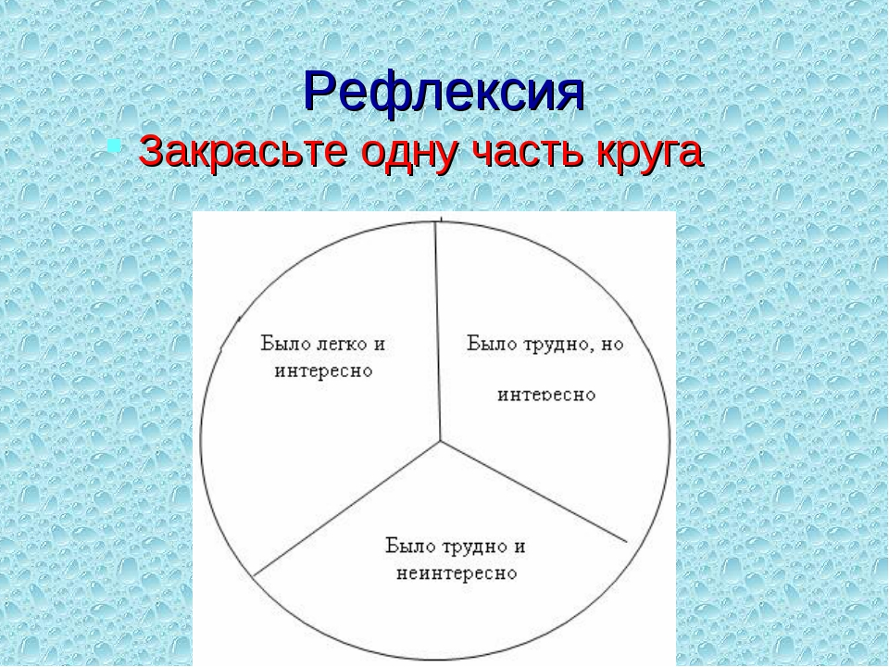Звучит гимн РФ | Л1; К1

